** EMPRESA I INICIATIVA EMPRENEDORA**

**Índex Turisgo**

1. LA IDEA DE NEGOCI I EQUIP PROMOTOR
   1. DESCRIPCIÓ DE LA IDEA Quin negoci es vol muntar? En què consisteix? Quin o quins són els productes? Què té d’innovador o diferent?
   2. ELS EMPRENEDORS Presentació dels components del grup, fent veure les característiques que els fan capaços de tirar endavant amb la idea de negoci.
2. OBJECTIUS I CULTURA D’EMPRESA
   1. MISSIÓ,VISIÓ I VALORS **Missió**: què és l’empresa, què representa, quina és la seva filosofia, amb quina idea s’identifica... **Visió**: Cap on va? Quin serà el seu futur a curt i mig termini? **Valors**: els valors i principis que defensa l’empresa
   2. LA IMATGE CORPORATIVA Nom, logo, marca, eslogan, lloc web, estètica i visualització...
3. ESTUDI DE MERCAT
   1. DAFO Estudiar les Debilitats i Fortaleses del projecte i considerar les Amenaces i possibles Oportunitats. Presentar-ho gràficament.
   2. ANÀLISI DEL MICROENTORN: clients, competència i prveïdors
4. MÀRQUETING MIX Producte, Preu, Distribució, Promoció
5. PLA DE RRHH
   1. ORGANIGRAMA
   2. TASQUES I FUNCIONS
   3. CONDICIONS DE TREBALL
6. PLA OPERATIU
   1. UBICACIÓ DE L’EMPRESA
7. PLA ECONÒMIC I FINANCER
   1. PLA D’INVERSIONS I DESPESES GENERALS
   2. EL FINANÇAMENT
8. CONSTITUCIÓ DE L’EMPRESA
   1. FORMA JURÍDICA
9. VIDEO
10. CONCLUSIONS
11. **LA IDEA DE NEGOCIO Y EQUIPO PROMOTOR**
    1. **DESCRIPCIÓN DE LA IDEA. ¿Qué negocio se quiere montar? ¿En qué consiste? ¿Cual o cuales son los productos? ¿Que tiene de innovador?**

Finalmente hemos decidido tirar para adelante con la idea propuesta relacionada con el turismo, Turisgo, de eslogan “Explora el mundo a tu manera”.

Esta idea consiste en un aplicación de teléfonos móviles la cual te permite explorar una ciudad de una manera relativamente más sencilla y cómoda. Lo que propone esta aplicación es mediante un sistema de notificaciones con acceso a la geolocalización del usuario, enviar una notificación donde el usuario tendrá dos opciones y escogerá una, si está de paso o si está haciendo turismo localmente.



Si el usuario está de paso, esta aplicación mostrará ciertas actividades y locales y si está haciendo turismo localmente, muestre otras.

Dependiendo de qué opción escojas, te mostrará algunas cosas u otras.

Esta idea está relacionada con un cambio social, en concreto, en el cual nuestra sociedad se ha convertido en algo temporal, ya nada es duradero, y para facilitar el hecho de viajar, esta startup los ayuda a viajar, proponiendo formas de moverse, lugares donde dormir, etc.

Por ejemplo, ponemos el ejemplo de Marcos, que se tiene que ir a Barcelona a trabajar en un proyecto empresarial durante dos semanas. Marcos no va a alquilar un piso por dos semanas, en este caso el usuario se ayudará de la aplicación para buscar lugares donde dormir que se le ajusten a su presupuesto, y en las tardes que no tendría que hacer nada, esta aplicación le propondría lugares de ocio y actividades.

Está idea es innovadora porqué permite a la gente hacer turismo en una zona concreta de una manera sencilla, proponiendo al usuario tanto actividades, rutas, lugares de ocio, restaurantes, hoteles, etc.

En la pirámide de Maslow, este proyecto cubre la necesidad de afiliación o pertenencia, porqué está relacionada con relaciones sociales, raices, pertenencia a algún colectivo, etcétera.

La idea va dirigida a un segmento de población realmente específico, el sector al cual le gusta viajar o viaja frecuentemente, aunque también va dirigido a todo tipo de personas que viven en nuestra sociedad. (Segmentación por necesidades, en este caso, la de viajar en cualquier momento y ser capaz de poder buscar ciertos sitios de ocio, hotel, actividades, restaurantes, etc)

* 1. **LOS EMPRENDEDORES Presentación de los componentes del grupo, haciendo ver las características que los hacen capaces de tirar para adelante con la idea de negocio.**

Los promotores de esta idea somos:

Daniel Mascarilla del Olmo

Ivan Montero Badal

CURRÍCULUM DANIEL MASCARILLA DEL OLMO

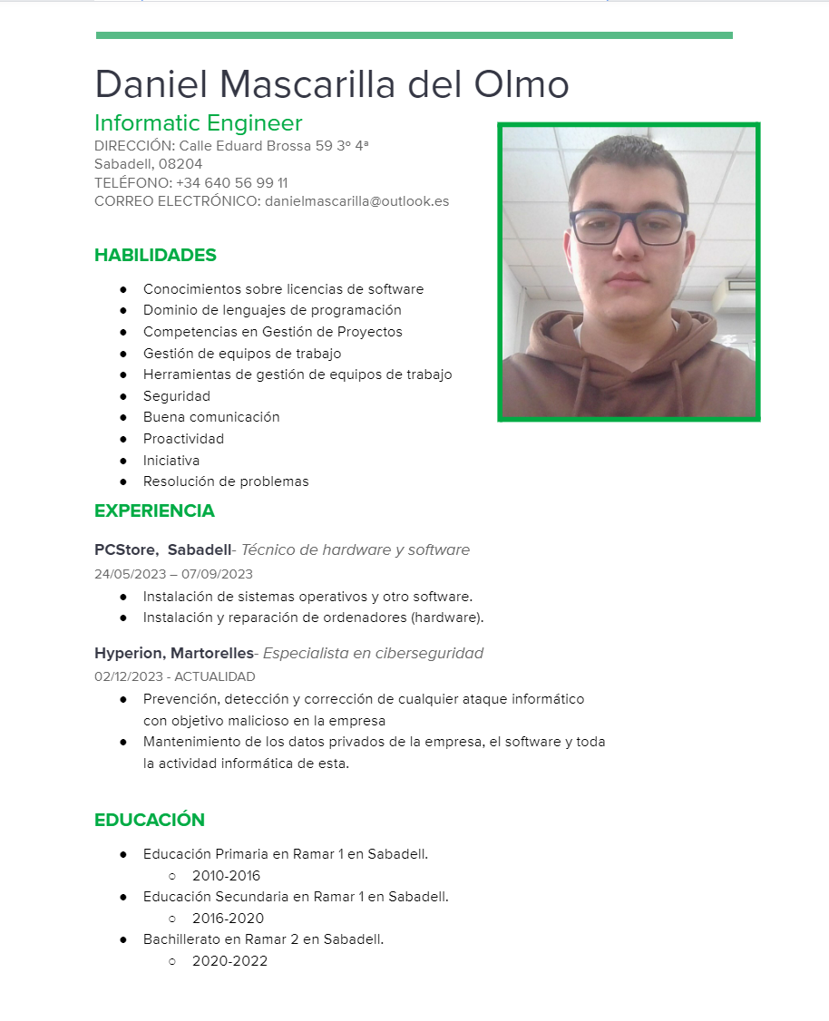

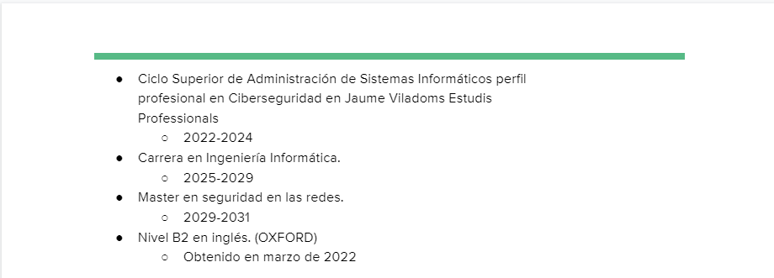

CURRICULUM IVAN MONTERO BADAL

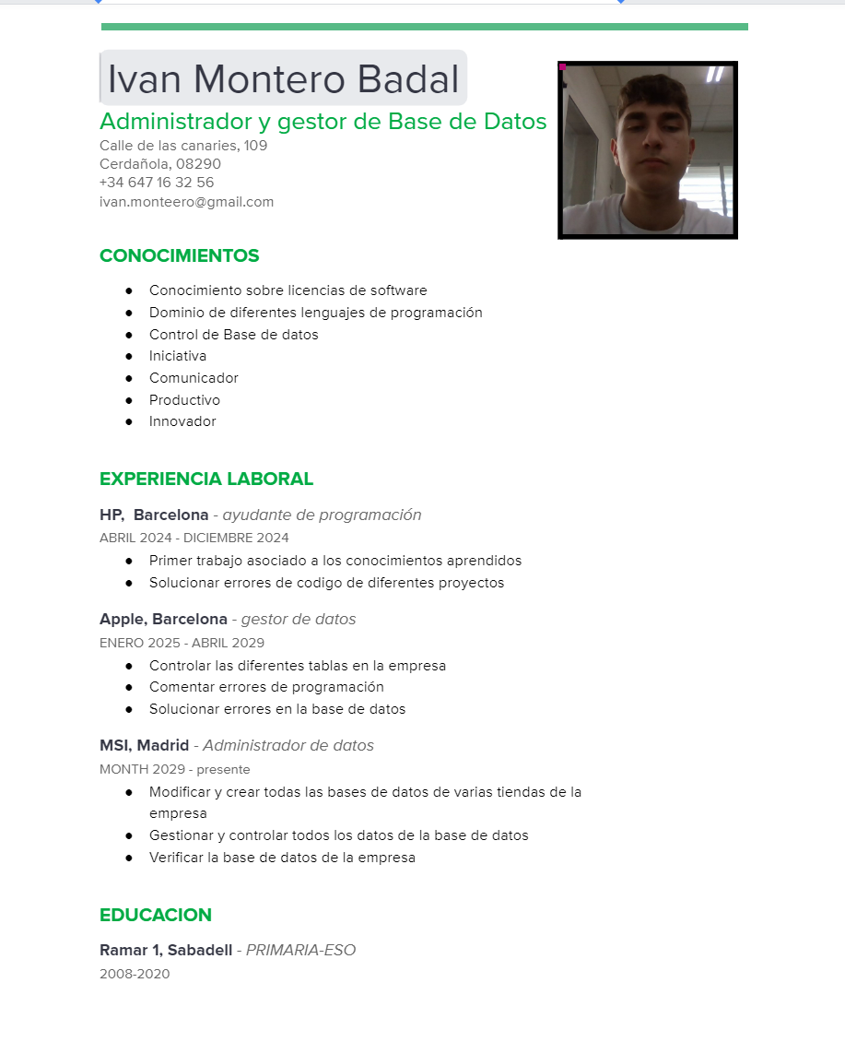



1. **OBJETIVOS Y CULTURA DE EMPRESA**
   1. **MISIÓN, VISIÓN Y VALORES**
   2. **IMAGEN CORPORATIVA**

Nombre: Turisgo

Eslogan: Explora el mundo a tu manera

Logo:



1. **ESTUDI DE MERCAT**
   1. **DAFO**

Hemos decidido localizar nuestra base en China, existen varias razones para llevar una empresa de este estilo (turismo) a China, en concreto:

* Gran mercado potencial: China es uno de los mayores mercados turísticos del mundo, con un número cada vez mayor de turistas nacionales y extranjeros que viajan a través del país. Esto significa que hay una gran oportunidad de negocio para empresas de turismo en China.
* Cultura e historia únicas: China tiene una cultura y una historia ricas y únicas, lo que significa que hay muchas oportunidades para ofrecer a los turistas experiencias auténticas y emocionantes que no se encuentran en otros lugares del mundo.
* Diversidad geográfica: China es un país vasto y diverso, con muchas regiones y paisajes diferentes. Esto significa que hay una gran variedad de experiencias turísticas que se pueden ofrecer a los turistas, desde explorar las grandes ciudades hasta visitar los pueblos rurales y las montañas.
* Políticas gubernamentales favorables: El gobierno chino ha estado apoyando activamente el desarrollo del turismo en el país, lo que significa que hay políticas y programas que pueden ayudar a las empresas de turismo a establecerse y crecer en China.
* Avances tecnológicos: China es conocida por su avance en tecnología, lo que significa que hay muchas oportunidades para utilizar la tecnología para mejorar la experiencia del turista. Las empresas de turismo pueden aprovechar la tecnología para ofrecer servicios más eficientes y personalizados, como aplicaciones móviles, inteligencia artificial y realidad aumentada.

| **Fortalezas**   * Con la creciente popularidad del turismo en China, existe una gran oportunidad de mercado para una aplicación de turismo localizada en China. * Al estar localizada en China, la empresa puede tener una mejor comprensión del mercado local y ofrecer experiencias turísticas auténticas y únicas para los turistas. * La aplicación puede ser una herramienta muy útil para turistas que no hablan chino y necesitan ayuda para navegar y comunicarse en un país extranjero. | **Debilidades**   * La empresa puede tener dificultades para competir con aplicaciones similares que ya están establecidas en el mercado chino. * La falta de fluidez en el idioma chino y las diferencias culturales pueden ser obstáculos para la empresa al tratar de hacer negocios en China. * Los turistas pueden ser reacios a descargar y utilizar una aplicación desconocida en un país extranjero. |
| --- | --- |
| **Oportunidades**   * El mercado turístico en China está en constante crecimiento, lo que significa que hay un gran potencial para el crecimiento de la empresa en el futuro. * La aplicación puede expandirse para incluir servicios adicionales, como reservas de alojamiento y transporte, lo que aumentaría su valor para los turistas. | **Amenazas**   * La pandemia de COVID-19 ha tenido un gran impacto en el mercado turístico en todo el mundo, incluyendo China. * Las tensiones políticas y económicas entre China y otros países pueden afectar negativamente el turismo en China. * Las leyes y regulaciones cambiantes en China pueden ser un desafío para la empresa al tratar de operar en el país. |

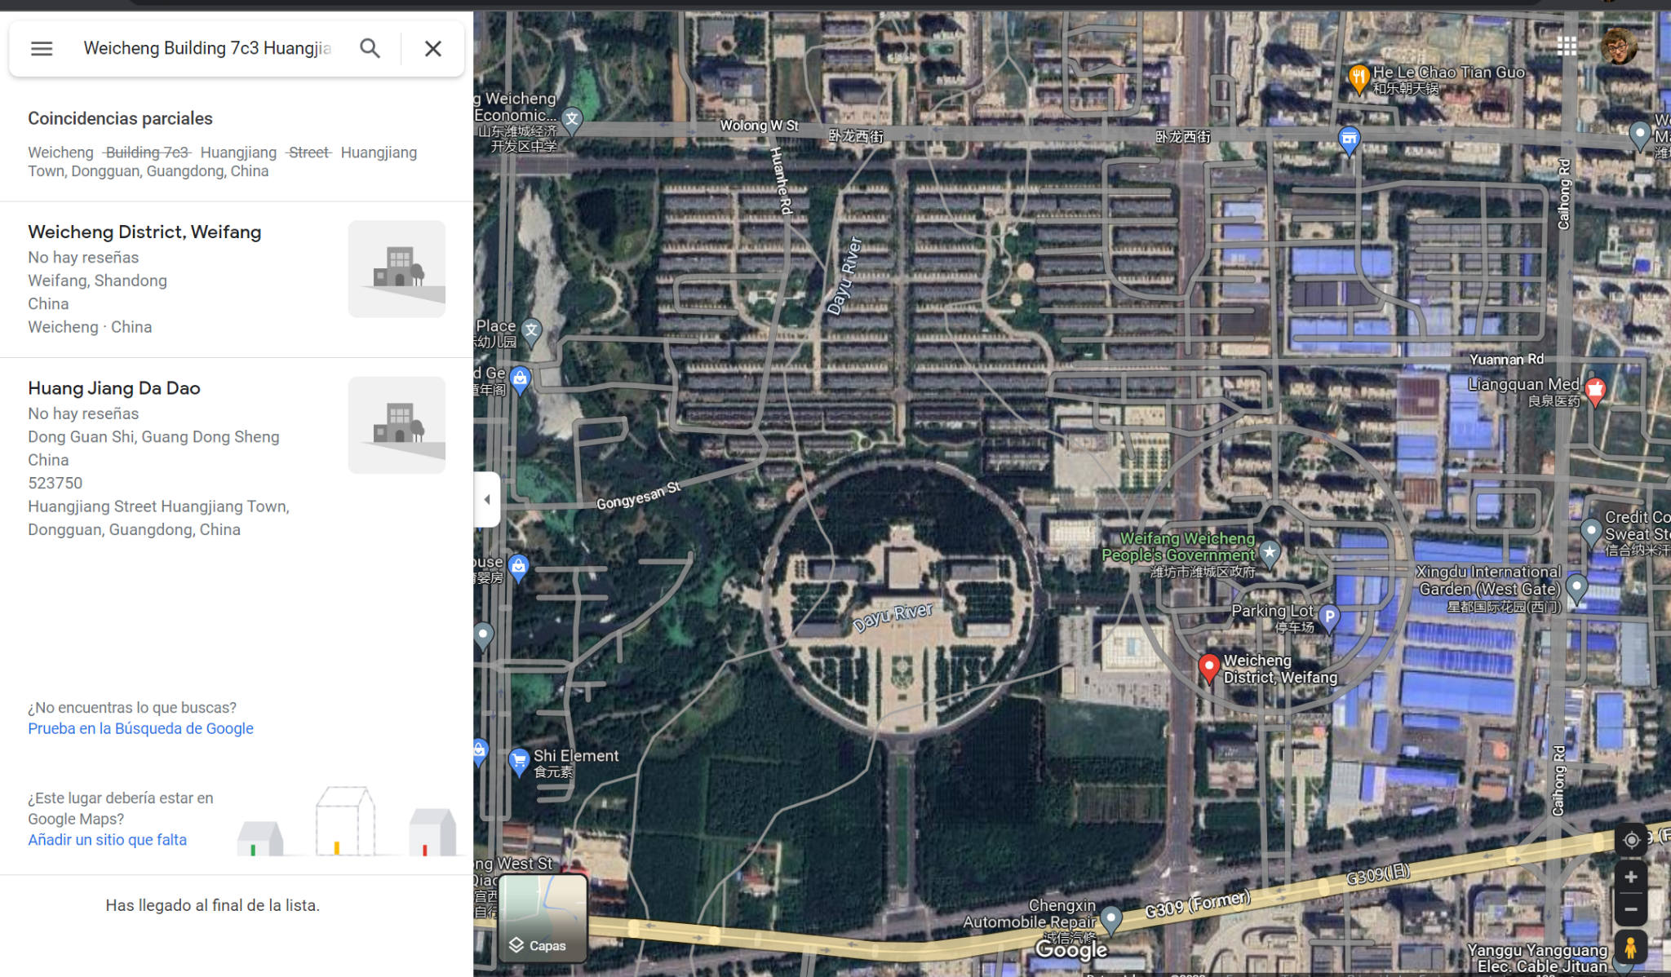

1. **s**
2. **s**
3. **s**
4. **CONSTITUCIÓ DE L’EMPRESA**
   1. **FORMA JURÍDICA**

**Comunitat de Béns**

Hemos decidido escoger este tipo de forma jurídica ya que en el contexto de una empresa que consta en una aplicación de turismo en China, una comunidad de bienes podría ser una opción para dos o más personas que quieren asociarse para llevar a cabo esta actividad empresarial. Por ejemplo, podrían ser turistas extranjeros o empresarios que se unen para crear una aplicación que ayude a los turistas a navegar por China y a encontrar experiencias auténticas.

* Flexibilidad: Las comunidades de bienes son relativamente flexibles y fáciles de establecer, lo que puede ser útil si los miembros de la comunidad quieren probar una idea empresarial antes de comprometerse con una forma más formal de organización empresarial.
* Responsabilidad compartida: Cada miembro de la comunidad de bienes comparte la responsabilidad y los riesgos de la actividad empresarial, lo que puede reducir el estrés y la carga financiera para cada miembro.
* Participación equitativa: Los miembros de la comunidad de bienes participan en los beneficios y los ingresos de la actividad empresarial en proporción a su inversión o participación.

Sin embargo, también hay algunas desventajas a considerar, como la responsabilidad ilimitada de los miembros de la comunidad de bienes y la posibilidad de desacuerdos entre los miembros en cuanto a la gestión y la toma de decisiones.

1. **S**
2. **S**